GUIÓN PARA EL TRABAJO TEÓRICO-PRÁCTICO - PFSENSE

0. INTRODUCCIÓN BREVE DE PfSense

PfSense es una distribucción firewall de código abierto basada en FreeBSD para la gestión y control de tráfico de redes. También permite crear reglas firewall, configuración NAT, VPNs, entre otras.

1. REQUISITOS PARA LA INSTALACIÓN Y CONFIGURACIÓN INICIAL DE LA VM

Para la realización de este trabajo, será necesario descargar la imagen de instalación .iso de la página principal de pfSense. Posteriormente crearemos una nueva máquina virtual, de tipo BSD, colocando la iso de instalación y nombrada como PfSense. Como configuración básica establecemos:

-Memoria base: 2049 MB
-CPU: 2 cores

En la configuración de la máquina, en el apartado de red, crearemos dos adaptadores:

-El primer adaptador permitirá la conexión WAN, por lo que estará conectado a NAT. En la parte de reenvío de puertos de la parte de opciones avanzadas, colocaremos la siguiente configuración:

Nombre | Protocolo | IP Anfitrión | Puerto anfitrión | IP invitado | Puerto invitado
PfSense | TCP | 127.0.0.1 | 8083 | 10.0.2.15 | 8083

Lo que estamos haciendo es indicar que nuestro host será 127.0.0.1:8888 y que se redigirá a la WAN con el puerto 8050

-El segundo será para la conexión LAN, estará conectado solo al anfitrión y con nombre vboxnet0. Para que nos salga este nombre es necesario crearlo. Para ello iremos a archivo → herramientas → administrador de red y crearlo mediante la ip 192.168.10.1/24 (que será la ip que posteriormente configuraremos como la LAN de pfsense)

IMPORTANTE: La ip de vboxnet debe ser 192.168.10.2. Si esto no es asi, puede cambiarse desde la terminal mediante los comandos:

sudo ip addr flush dev vboxnet0
sudo ip addr add 192.168.10.2/24 dev vboxnet0
sudo ip link set vboxnet0 up

Además también necesitaremos una segunda máquina, como por ejemplo una ubuntu. Instalaremos la imagen .iso de ubuntu de nuestra preferencia (en mi caso use ubuntu 20.04) y crearemos nuestra máquina virtual con la siguiente configuración:

-Memoria base: 2049 MB
-CPU: 2 cores

Configuramos ademas el adaptador LAN como solo anfitrión también con vboxnet para permitir la conexión LAN con pfsense.
El diseño lógico que se va a seguir por tanto será:
Internet/host real –(WAN: 10.0.2.15) – pfsense (192.168.10.1) – máquina ubuntu (192.168.10.100)

2. CONFIGURACIÓN INICIAL DE PFSENSE

2.1 PROCESO DE INSTALACIÓN

1- Arranque de la iso y selección de install pfSense
2 – Usar particionado UFS
3 – Configurar interfaces e ips
4 – Finalizar la configuración y la instalación
6 – Apagar la máquina
7 – Retirar la iso de instalación de la máquina virtual en el apartado almacenamiento de la máquina
8 – Volver a arrancar la máquina para comenzar la configuración. Si todo es correcto no debería volver a salir el instalador (tras haber retirado la iso)

2.2 CONFIGURACIÓN DE INTERFACES

Las interfaces a configurar serán:

-WAN: Interfaz em0 que permite conexión al exterior. Adaptador NAT de la máquina virtual

-LAN: Interfaz em1 que permite red interna. Adaptador de red interna
Para la LAN configuraremos la ip 192.168.10.2 con máscara /24 y gateway 192.168.10.1 (podemos hacer un ping al gateway y comprobar conexión). Mantendremos DHCP desactivado y HTTP activado para la manipulación del administrador web. Después obtendremos una dirección para administrar desde la web, de la forma: https://192.168.10.1

2.3 ACCESO A PFSENSE DESDE LA WEB

En el navegador introducimos la dirección proporcionada en el paso anterior. Si la configuración es correcta (e importante, no choca con otra dirección) podremos acceder a la página de pfsense.
Al entrar nos pedirá unas credenciales. Si el usuario decide no cambiarlas, por defecto se utilizarán las siguientes: Usuario: admin Contraseña: pfsense.
Al acceder al setup wizard realizaremos una serie de configuraciones. Nos centraremos especialmente en configurar DNS como 8.8.8.8 y establecer DHCP para la WAN. La zona horaria será de preferencia del usuario, en este caso establecemos la de Europe/Madrid con pool.ntp.org.
Como dominio establecemos home.arpa y como hostname pfsense. Mantener activado Block RFC1918 Private Networks y Block bogon networks. El resto de configuraciones pueden estar en su estado por defecto.

3. CONFIGURACIÓN DE LA MÁQUINA UBUNTU Y LANZAMIENTO DEL SERVIDOR
Será necesario que nuestra maquina ubuntu reciba una dirección privada que nos permita conexión con nuestro pfsense. Para ello le asignaremos una ip (ej. 192.168.10.100, dentro de 192.168.10.0/24) y estableceremos la ruta con ip route. En mi caso, se modifica la interfaz enp0s3. Los comandos a usar serán:

sudo ip addr flush dev enp0s3
sudo ip addr add 192.168.10.100/24 dev enp0s3
sudo ip link set enp0s3 up
sudo ip route add default via 192.168.10.1

Con el comando ip a comprobamos la correcta asignación
Ahora es momento de lanzar nuestro servidor para realizar pruebas. Para ello usamos el comando:
python3 -m http.server 8050
Y mantenemos nuestro servidor a la escucha
4. REALIZACIÓN DE LOS HITOS

4.1 REGLAS DE PASS Y BLOCK

Para la realización de este hito, crearemos una regla en LAN que bloquee todo el tráfico con LAN. Previamente, podemos comprobar conexión hacia el exterior mediante ping 192.168.10.1 (pfsense) y ping 8.8.8.8 (internet). Esto debería funcionar ya que aún no hay restricciones. Ahora bien, crearemos la siguiente regla de bloqueo que bloqueará todo el tráfico:

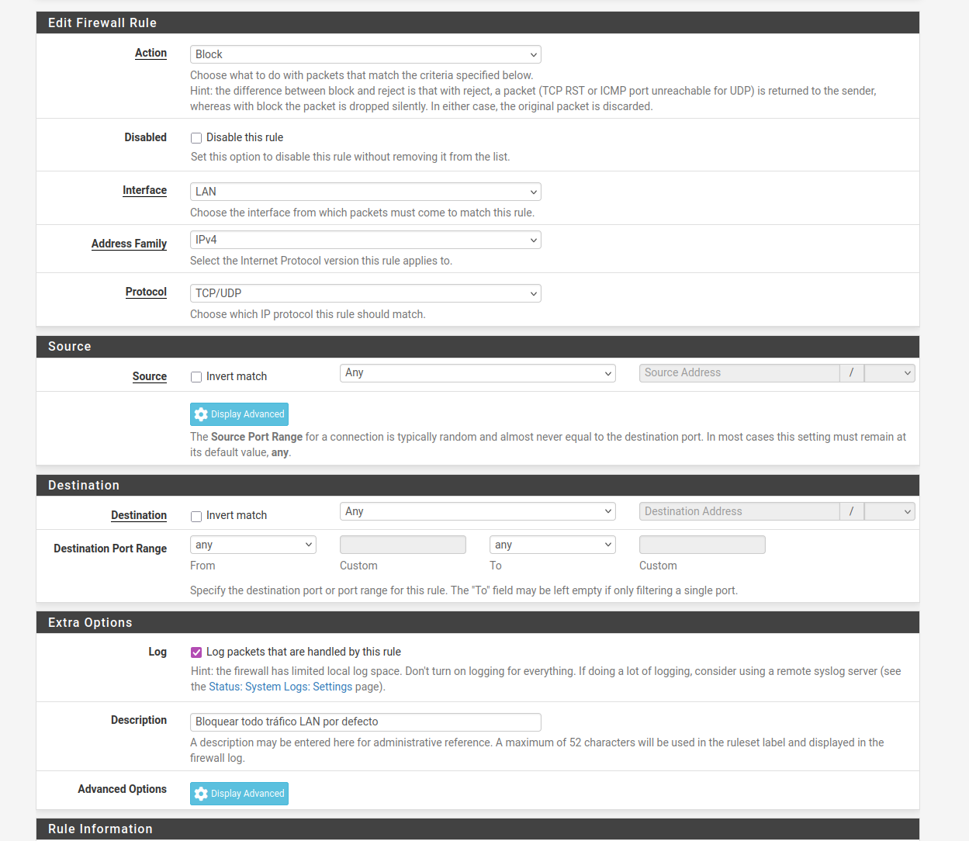

Con esta regla activa volvemos a probar los ping anteriormente mencionados. Ahora no habrá respuesta, pues pfsense bloqueará todo lo que provenga por LAN (es decir, por la máquina ubuntu). A continuación se deberián crear reglas que dejen pasar tráfico específico. Lo más común en un firewall será el bloqueo de todo y el permiso de algunos, aumentando la seguridad.

Si por el contrario queremos aceptar todo el tráfico por defecto, la regla sería igual pero cambiando la acción a “Pass” que permitiría todo el tráfico de LAN y después deberíamos crear reglas para bloquear tráfico específico.

4.2 ACEPTAR TRÁFICO DE ORIGEN CONOCIDO (NET)

Para este hito, queremos que solo se pueda acceder a internet a través de una ip conocida, como por ejemplo la 192.168.10.100:

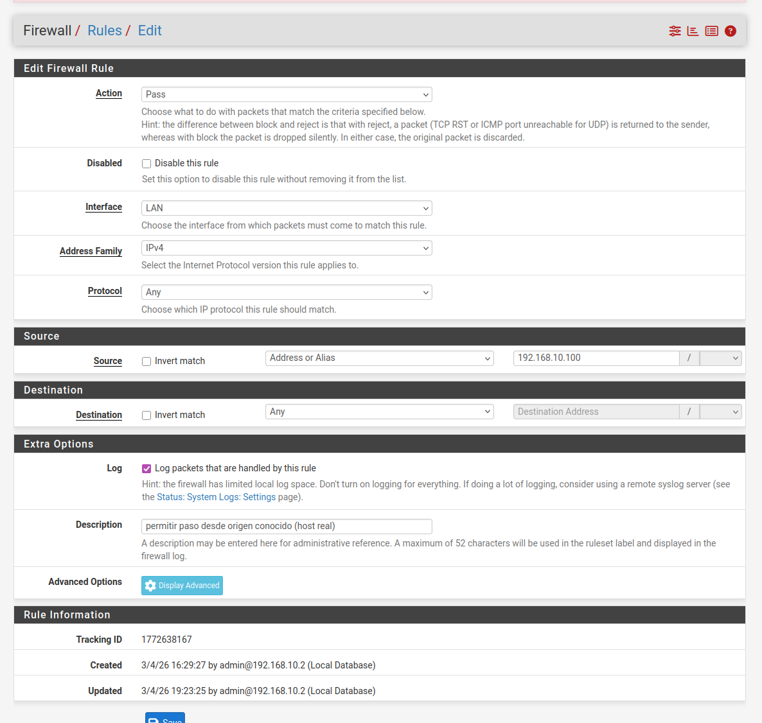

Como vemos no permitimos toda la subred. Solo permitimos que 192.168.10.100 acceda a cualquier destino. La forma de comprobarlo es que si hacemos en la máquina virtual ping -c 4 8.8.8.8 funcionará. Sin embargo si cambiamos la ip de enp0s3 de 192.168.10.100 a 192.168.10.101 de la siguiente manera:
sudo ip addr del 192.168.10.100/24 dev enp0s3
sudo ip addr add 192.168.10.101/24 dev enp0s3
sudo ip route add default via 192.168.10.1
podremos comprobar que si volvemos a realizar el comando no funcionará pues esta dirección no tiene acceso.

Recordemos volver al punto previo con:
sudo ip addr del 192.168.10.101/24 dev enp0s3
sudo ip addr add 192.168.10.100/24 dev enp0s3
sudo ip route add default via 192.168.10.1

4.3 ACEPTAR TRÁFICO CON DESTINO A PUERTO (TCP/UDP)

Ahora queremos permitir el acceso a nuestro puerto de destino (recordemos, 8050, donde corre nuestro servidor). Para ello creamos una nueva regla de permiso de tráfico con la siguiente configuración:

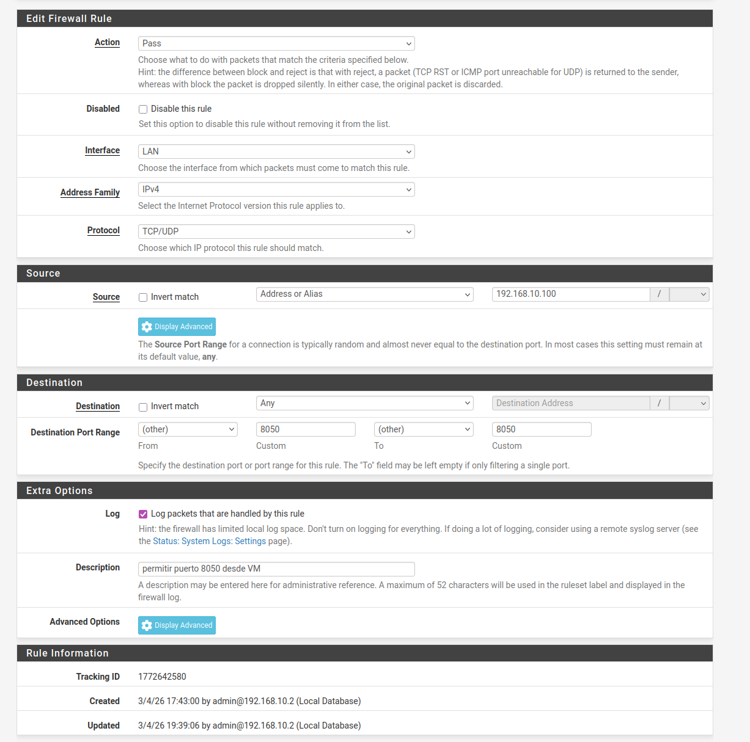

Si desactivamos todas las reglas menos esta y probamos en la máquina virtutal el comando nc -zv 8.8.8.8 8050 podremos ver en el log que funciona:

Si por el contrario probamos nc -zv 8.8.8.8 4444 con tenemos lo siguiente, al no estar autorizado:
4.4 CONFIGURACIÓN NAT/PORT FORWARDING

Buscamos lo siguiente: primero queremos que el host pueda acceder al servidor y la maquina a internet mediante NAT. Después buscamos crear una regla que impida que el host acceda a la máquina pero que la máquina siga teniendo acceso a internet. Creamos la regla NAT con la siguiente configuración:

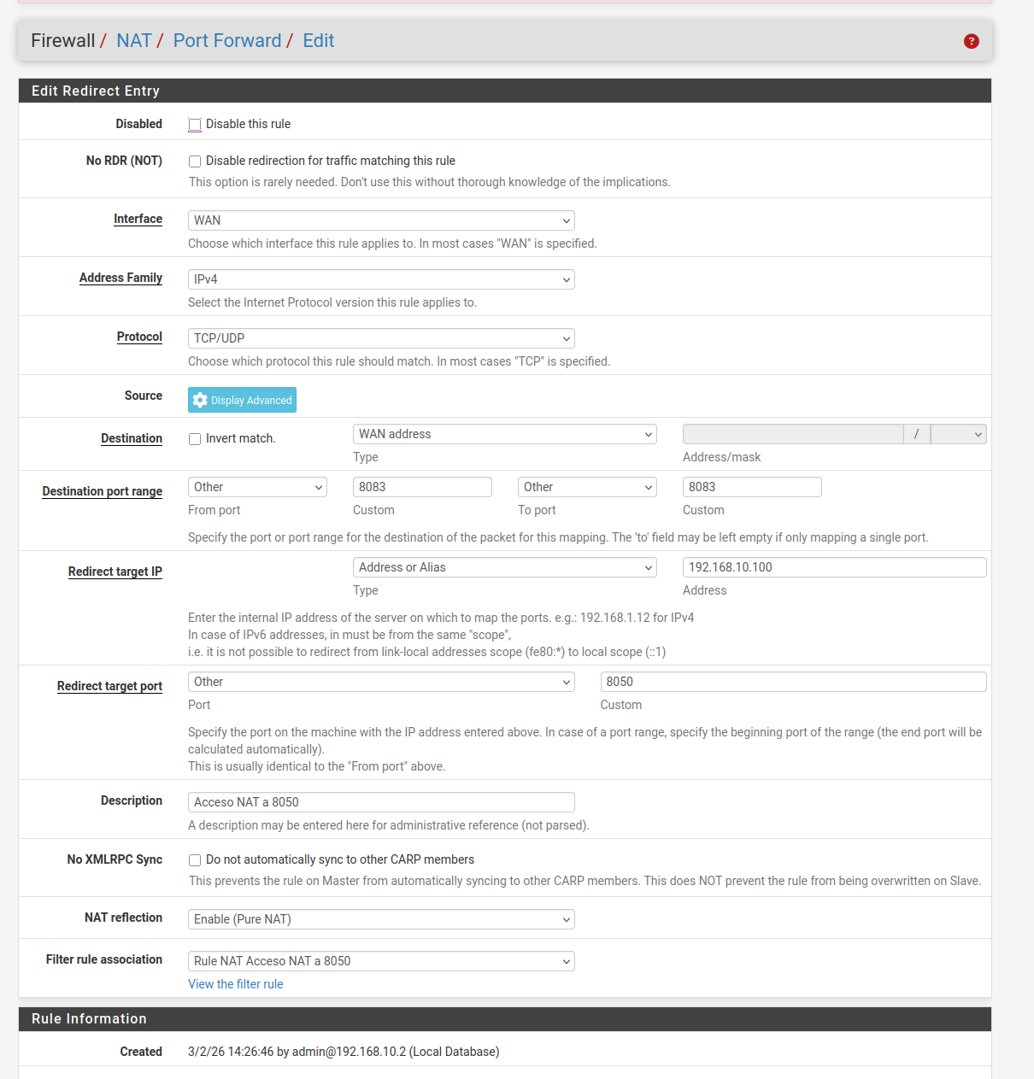
Lo que estamos haciendo es permitir que nuestro NAT permita el tráfico que llega desde la ip de la WAN por el puerto 8083 a nuestro servidor de la máquina virtual. Se nos creará automaticamente una regla en el apartado WAN. Si probamos en la terminal del host:

curl -v http://127.0.0.1:8083 o accediendo a http://127.0.0.1:8083 en la web, deberia funcionar

Es importante tener la configuración del adaptador WAN de pfsense de la manera correcta como se indico en el punto 1

Después crearemos una regla que bloquee este acceso. De esta manera cuando desactivemos la regla de paso anterior, no podremos acceder a la página:
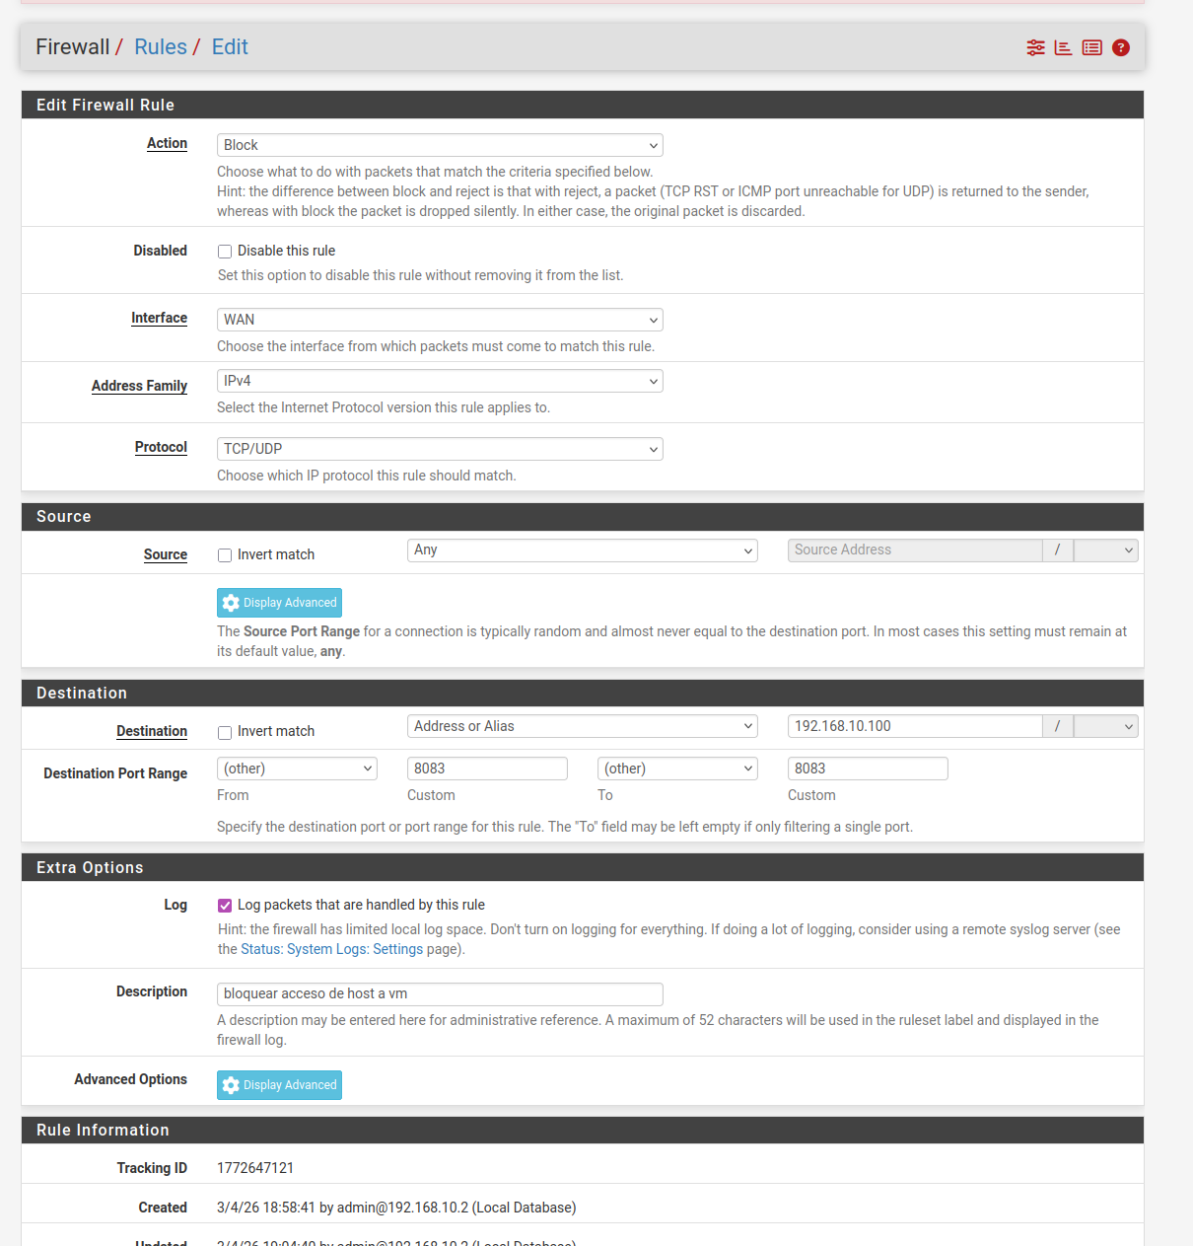

.

.

Si volvemos a probar el comando de antes o acceder a la red, ahora no funcionará.

Si queremos darle la vuelta y permitir o denegar el acceso a internet desde la máquina ubuntu, debemos crear otra regla más:

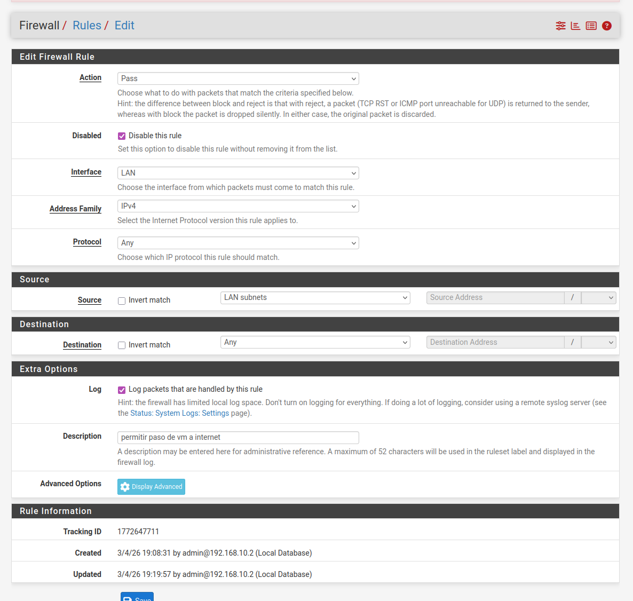
Esto nos permite que se pueda tener salida hacia internet (ping 8.8.8.8 en la vm por ejemplo). Con la regla activada, ping funciona. Si desactivamos la regla ya no hay tráfico.

4.5 REGISTROS DE LOG

Para ver el log de lo que sucede en nuestro firewall podemos hacerlo de una manera muy sencilla accediendo a status → system logs → firewall:
